Mistrzostwa szkoły w biegach przełajowych

W dniu 20.09.2013 roku odbyły się Mistrzostwa szkoły w biegach przełajowych dziewcząt i chłopców.
Trasa wyznaczona była na błoniach nadwiślańskich. Bieg rozegrany został na dystansie ok. 800 metrów.
Najlepsze wyniki:
I miejsce Monika Siłakowska kl. IV KŻ
II miejsce Natalia Szczepańska kl. Ic TŻiUG
III miejsce Oliwia Korpalska kl. Ic TŻiUG
Patrycja Ostroba I a TH
Katarzyna Niezgoda I a TH
Joanna Olszewska IV b TH/TOT
Patrycja Kalinowska Ic TŻiUG
Aleksandra Kamińska IV KŻ
Hanna Czeladka IV KŻ
Daria Zodel IV KŻ
Joanna Wieruszewska IV KŻ
Oliwia Murawska Ic TŻiUG
Angelika Banaś Ic TŻiUG
Katarzyna Jędraszek Ic TŻiUG
Agnieszka Welz Ic TŻiUG
Aleksandra Goszczyńska Ic TŻiUG
Julia Kurkowska I TTŻ/TŻiUG
Natalia Romanowska IV B TH / TOT
Aleksandra Kuich IV B TH/TOT
Joanna Jelińska I TTŻ/TŻiUG
Sara Tobółka I TTŻ/TŻiUG

Najlepsze wyniki wśród chłopców uzyskali:
I miejsce Kacper Miąsko kl. I bs
II miejsce Adrian Staniszewski kl. I bs
Rozgrzewka
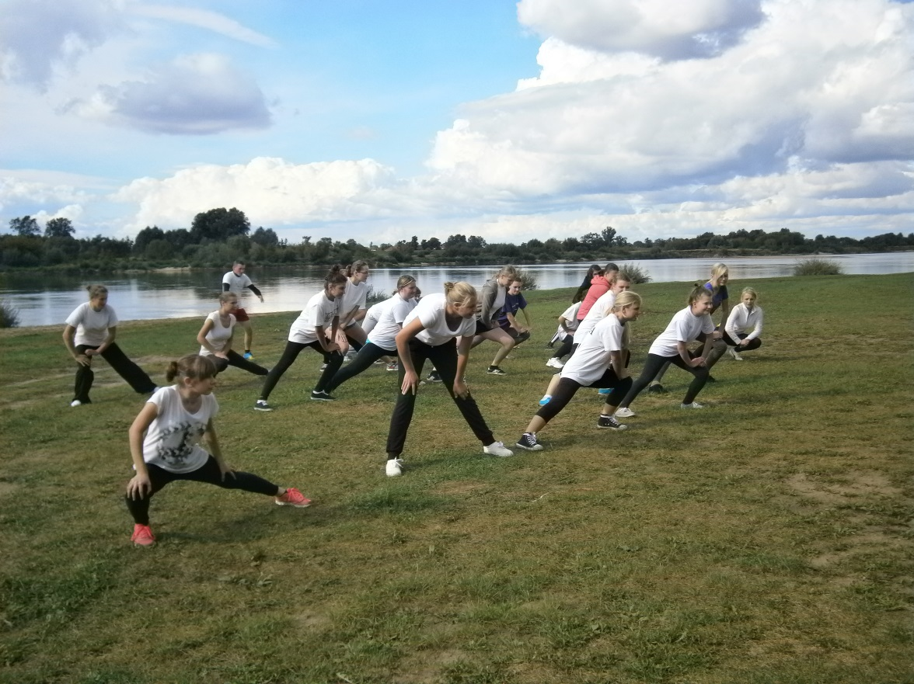

Start
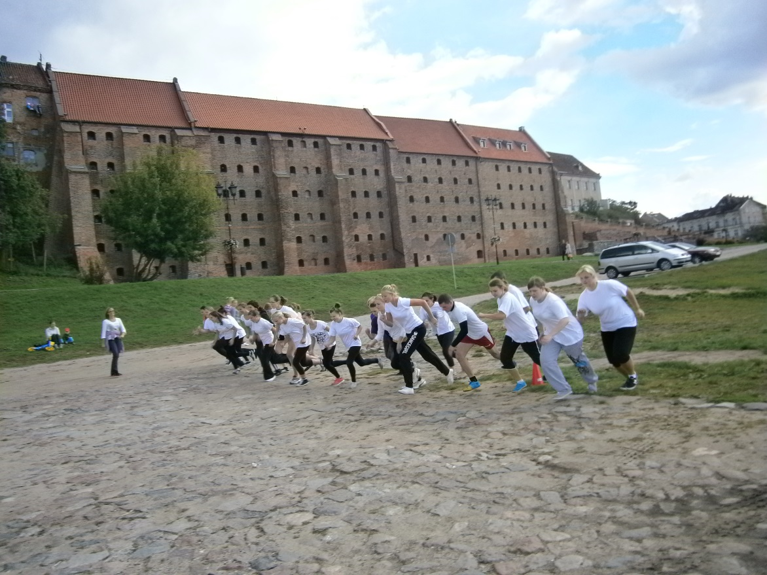

I miejsce Kacper Miąsko

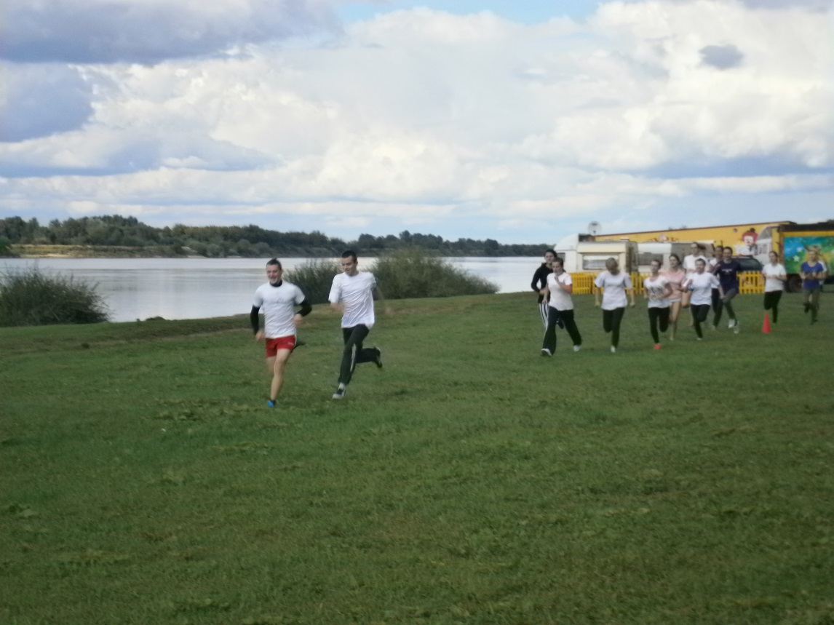

Zmagania dziewcząt
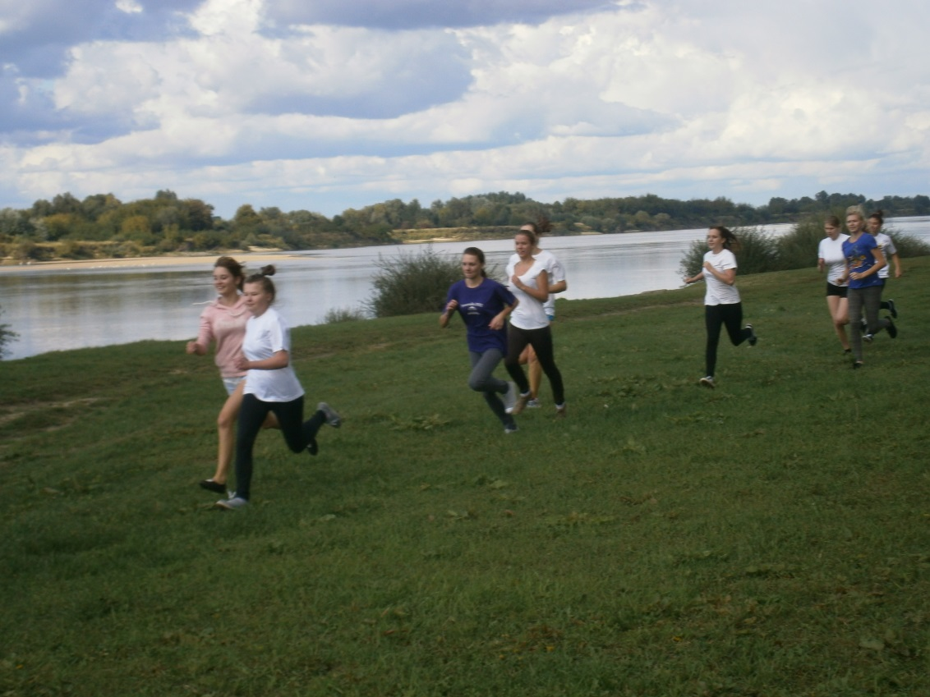

Zwycięzcy wraz z wszystkimi uczestnikami biegu.
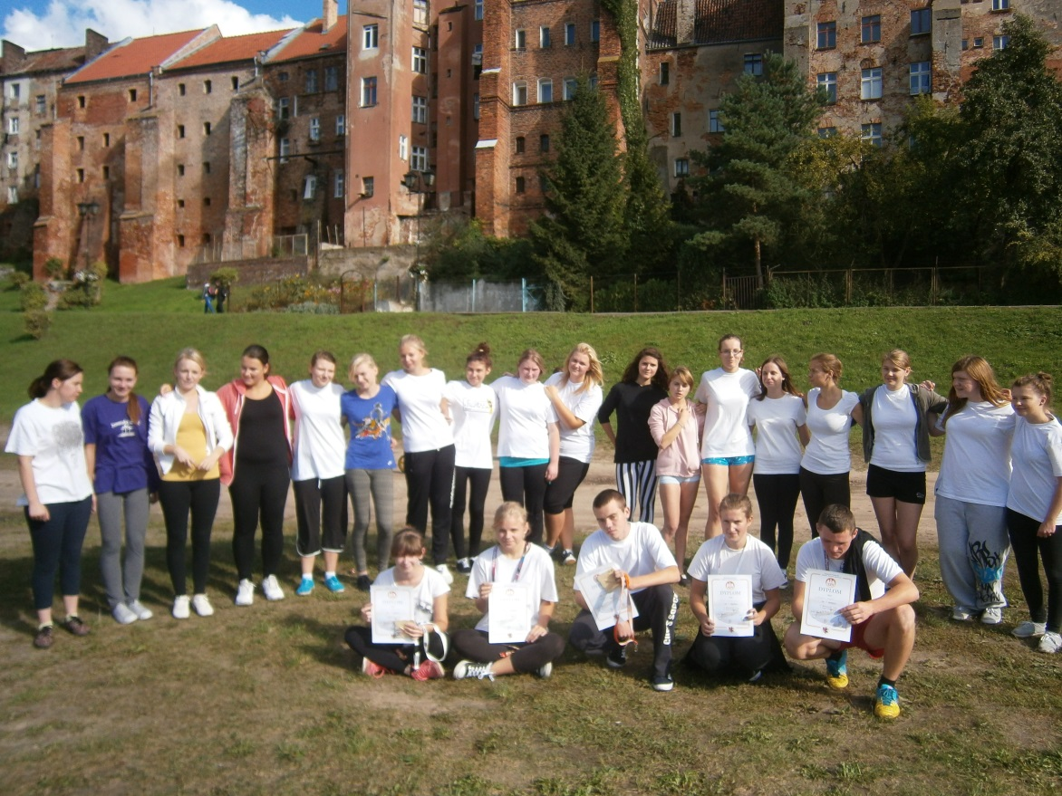
Gratulacje dla wszystkich!

